|  |  |  |
| --- | --- | --- |
|  | Votre contact : Marion  Votre référence : 24246 | marion@zen-fr.com  02.53.35.70.28 |

|  |
| --- |
|  |

MERVEILLES de l'Indonésie

13 Jours / 10 Nuits

Bali, l’« île des dieux », véritable petit paradis d’Indonésie, rassemble tous les éléments indispensables à des vacances réussies. De belles plages, des reliefs volcaniques extraordinaires habillés de forêts, des collines où s’étagent des rizières dont les courbes font danser la lumière, ainsi qu’une ferveur hindouiste omniprésente et toujours authentique. Généreuse et multiculturelle, elle invite le voyageur au dépaysement… et c’est réussi !

LES ETAPES

**Jour 01 : PARIS**  **DENPASAR**

Dimanche 28 avril 2024

**Jour 02 : DENPASAR / JIMBARAN (7km - 30min)**

Lundi 29 avril 2024

**Jour 03 : JIMBARAN / MARGA (40km - 01h45) / JATILUWIH (20km - 45min) / BELIMBING (45km - 01h30)**

Mardi 30 avril 2024

**Jour 04 : Belimbing / Pupuan (20km - 45min) / Banjar (4km - 10min) / Lovina (18km - 30min)**

Mercredi 01 mai 2024

**Jour 05 : LOVINA / BEDUGUL (60km - 02h30) / MENGWI (35km - 01h10) / UBUD (20km - 45min)**

Jeudi 02 mai 2024

**Jour 06 : UBUD**

Vendredi 03 mai 2024

**Jour 07 : UBUD**

Samedi 04 mai 2024

**Jour 08 : UBUD / BESAKIH (62km - 02h15) / KLUNGKUNG (35km - 01h05)**

Dimanche 05 mai 2024

**Jour 09 : KLUNGKUNG / TIRTAGANGGA (80km - 02h30) / SANUR**

Lundi 06 mai 2024

**Jours 10 à 11 : SANUR**

Du Mardi 07 mai 2024 au Mercredi 08 mai 2024

**Jour 12 : SANUR / DENPASAR**  **PARIS**

Jeudi 09 mai 2024

**Jour 13 : Paris**

Vendredi 10 mai 2024

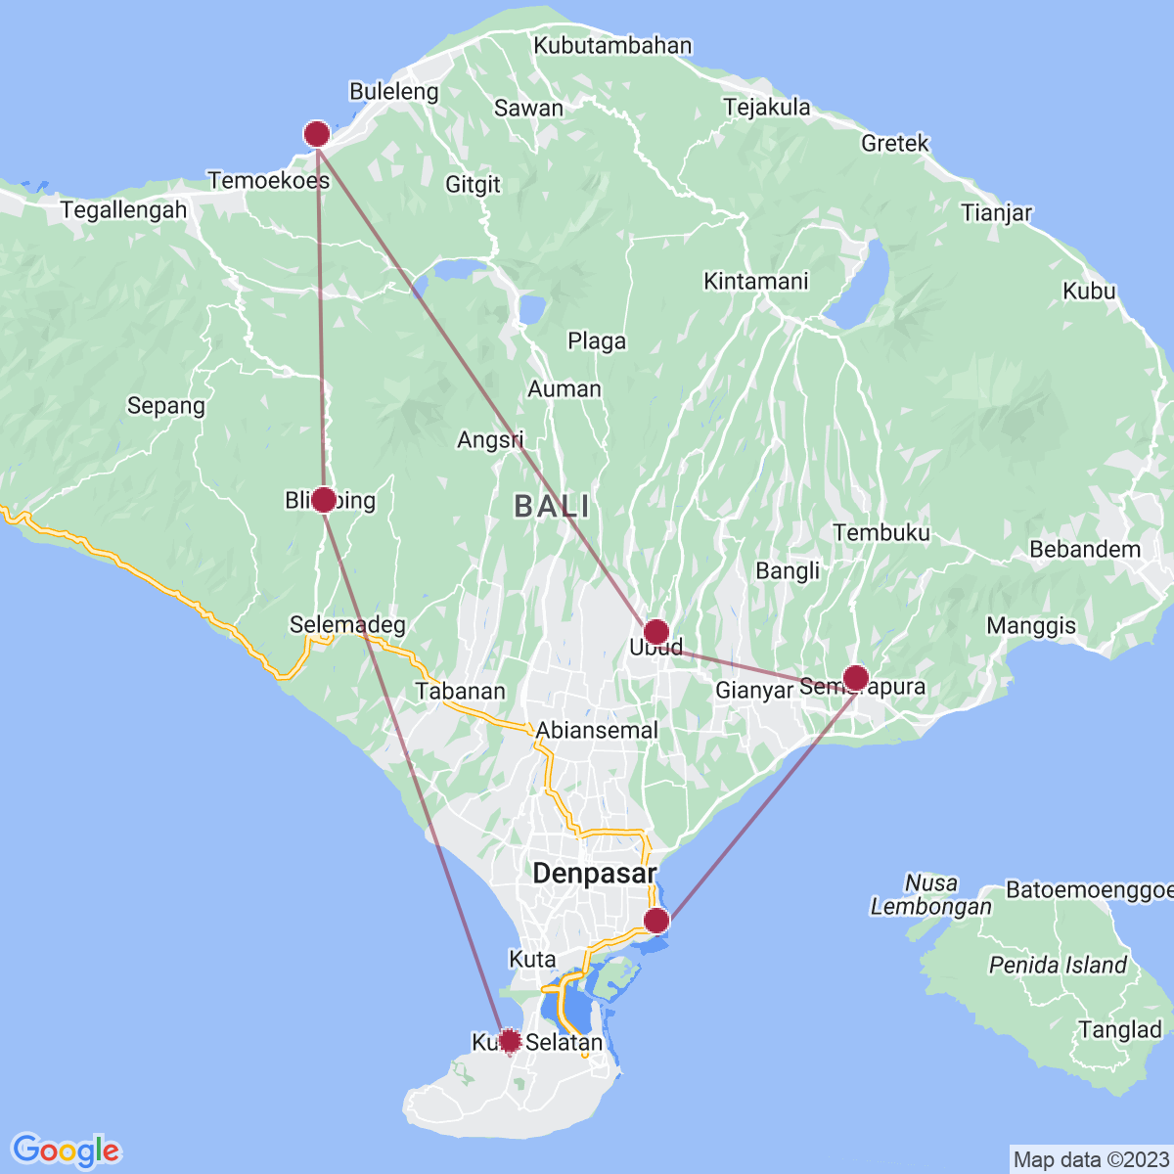

le programme

**Jour 01 : PARIS**  **DENPASAR**

Dimanche 28 avril 2024

|  |
| --- |
| Rendez-vous des participants à l’aéroport de Paris CDG. |
| Formalités d’enregistrement et d’embarquement. |
| **Envol à destination de Denpasar (vol via avec changement d’appareil).** |
| Toutes prestations et nuit à bord. |

**Jour 02 : DENPASAR / JIMBARAN (7km - 30min)**

Lundi 29 avril 2024

|  |
| --- |
| A votre arrivée, vous serez accueillis avec un collier de fleurs. |
| Départ vers l’hôtel et installation. |
| Reste de la journée libre. |
| Dîner et nuit a l’hôtel. |

**Jour 03 : JIMBARAN / MARGA (40km - 01h45) / JATILUWIH (20km - 45min) / BELIMBING (45km - 01h30)**

Mardi 30 avril 2024

|  |
| --- |
| Petit-déjeuner à l’hôtel. |
| Dans la matinée, départ en minibus pour la visite du **temple marin de Tanah Lot,** construit sur un piton dominant la mer. |
| Continuation vers le village de Marga situé dans la province de **Tabanan**. Vous y découvrirez les activités quotidiennes de la population balinaise. |
| Visite d’une **ferme balinaise typique**, où les différents bâtiments sont placés selon des traditions. Visite de l’**école du village** (fermée les jours fériés et les dimanches). |
| Ensuite visite d’une **maison balinaise** pour l’initiation de la préparation des offrandes et des médicaments traditionnels, suivi par un petit cours de cuisine balinaise. |
| Déjeuner traditionnel chez l’habitant. |
| Dans l’après-midi, départ à pied dans les **rizières** où vous découvrirez les différentes étapes de la culture du riz : (ceux qui le souhaitent pourront essayer la technique du repiquage) ainsi que les différentes cultures de fruits et légumes de la région. |
| Ensuite, départ vers le village de Belimbing (12 personnes/max/minibus) en passant par **le village de Jatiluwih** où le panorama sur les rizières en terrasse est absolument superbe. **Petit trekking dans les rizières à Jatiluwih (env.30-45 mn).** |
| Installation à l’hôtel. |
| Dîner et nuit à l’hôtel. |

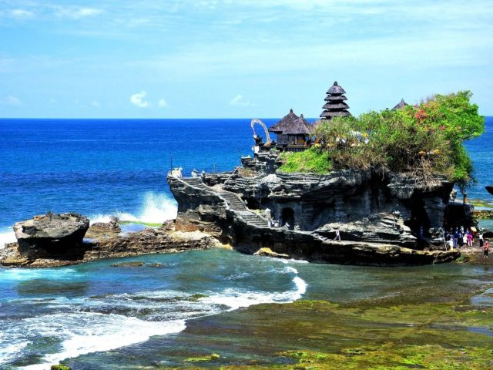

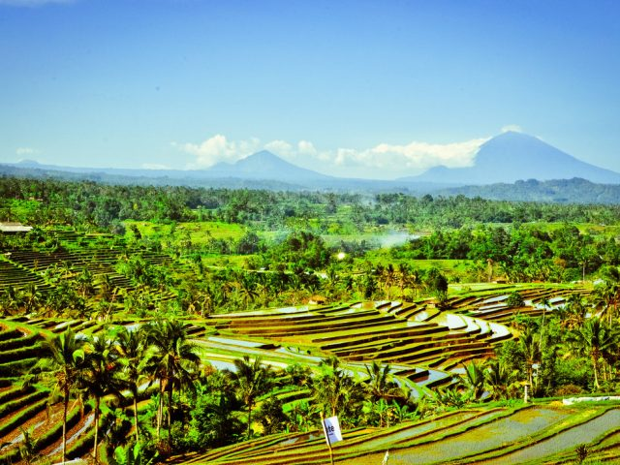

**Jour 04 : Belimbing / Pupuan (20km - 45min) / Banjar (4km - 10min) / Lovina (18km - 30min)**

Mercredi 01 mai 2024

|  |
| --- |
| Petit-déjeuner à l’hôtel. |
| Départ pour la **balade en VTT** aux alentours du village, traversant des villages balinais et des rizières. La plupart du trajet est en descente et cette balade se termine à la plage de Surabrata. |
| Pour ceux qui ne souhaitent pas faire de VTT, balade à pied aux villages alentours. |
| Retour à l’hôtel pour le déjeuner. |
| Dans l’après-midi, **route vers Lovina en empruntant la route panoramique de Pupuan et Seririt.** |
| Découverte de l’unique monastère bouddhiste de l’île : le **Brahmavihara Arama**. Agréable et situé sur une colline, ce temple est un lieu de retraite où le silence est de rigueur. |
| En chemin, arrêt pour la visite de la **source d’eau chaude du village de Banjar** et du **temple bouddhiste balinais du même village**. |
| Les sources chaudes de Banjar sont naturellement chauffées par le sol et posséderaient des vertus médicinales notamment pour les maladies de la peau, grâce au souffre que l’eau contient. |
| Baignade sur place pour ceux qui le souhaitent (serviette non fournis). A noter que les sources sont ouvertes au public. |
| Transfert à l’hôtel et installation. |
| Dîner et nuit à l’hôtel. |

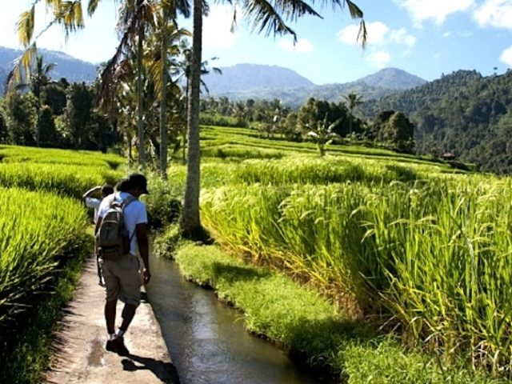

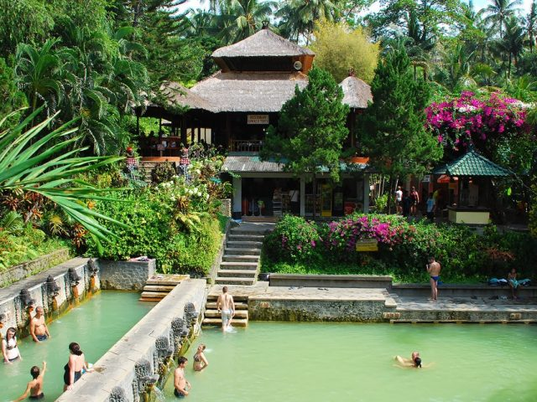

**Jour 05 : LOVINA / BEDUGUL (60km - 02h30) / MENGWI (35km - 01h10) / UBUD (20km - 45min)**

Jeudi 02 mai 2024

|  |
| --- |
| Départ matinal en pirogues à balancier depuis l’hôtel pour assister au lever du soleil en mer et aller à **la rencontre des dauphins**. Les dauphins sont souvent présents ; leur présence n’est cependant jamais garantie. |
| Retour à l’hôtel pour le petit-déjeuner. |
| Après un petit repos, départ pour la visite du **Pura Maduwe Karang**, le “temple du Seigneur auquel appartient la terre. C’est l’un des plus beaux temples du nord. Entouré de frangipaniers, il est fréquenté par les paysans qui sollicitent de bonnes récoltes de riz et de café. |
| Continuation vers **Bedugul** pour la visite du **Temple d’Ulun Danu,** situé sur les berges du lac Bratan et arrêt au marché des fruits et des légumes à Candikuning. |
| Déjeuner dans un restaurant local. |
| Continuation pour la visite du Temple de **Taman Ayun à Mengwi**. |
| Ce complexe de temples est immense. Construit en 1634 typiquement dans le style balinais il était le temple d’Etat du Royaume de Bali qui gouverna jusqu’en 1891. |
| Transfert vers Ubud. |
| Diner spécial « **Bebek Guling / canard rôti** » dans un restaurant local. |
| Nuit à l’hôtel. |

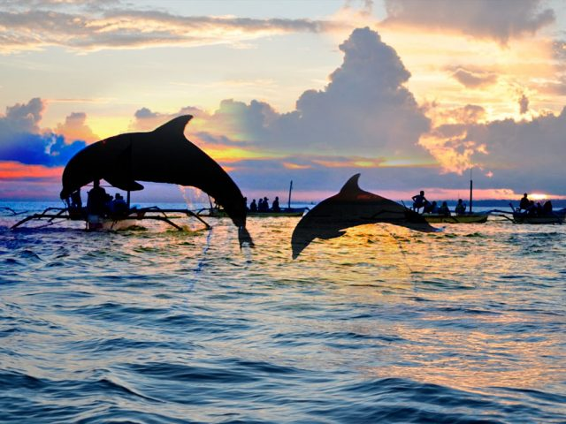

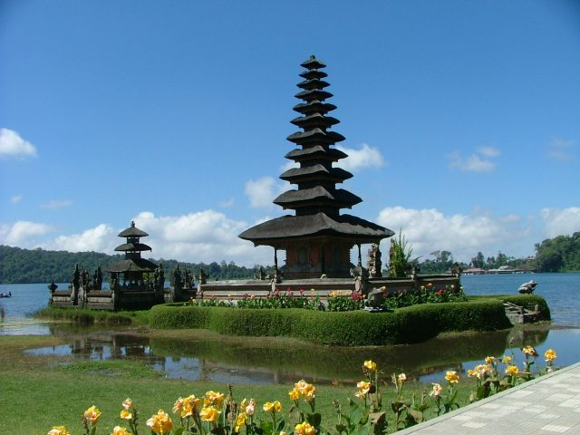

**Jour 06 : UBUD**

Vendredi 03 mai 2024

|  |
| --- |
| Petit-déjeuner à l’hôtel. |
| 08h30 : Départ de l’hôtel pour assister à un spectacle de **danse Barong à Batubulan**, une danse décrivant le combat entre le Bien et le Mal, durant laquelle chaque danseur porte un masque unique. |
| Puis, départ avec votre guide balinais pour une découverte des villages aux alentours d’Ubud. |
| Commencez par le **village de Celuk**, où se trouvent les meilleurs artisans pour les fabrications de bijoutiers en or et en argent. |
| Continuez par le village de **Mas**, pour visiter la région où les **sculpteurs sur bois et les fabricants de masques** pratiquent leur art. |
| Déjeuner dans un restaurant local. |
| Dans l’après-midi, visite de la grotte de l’éléphant de « **Goa Gajah** » |
| Puis visite de temple **Pejeng**, avec son tambour en bronze géant. |
| Cette journée se clôturera par la visite de la forêt des **singes domestiques de Sangeh**. |
| Diner et nuit à l’hôtel. |

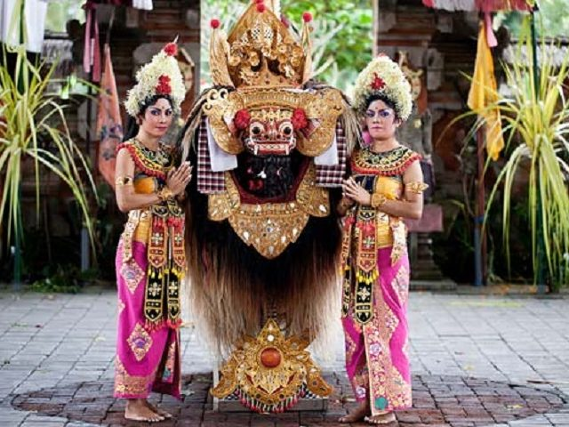

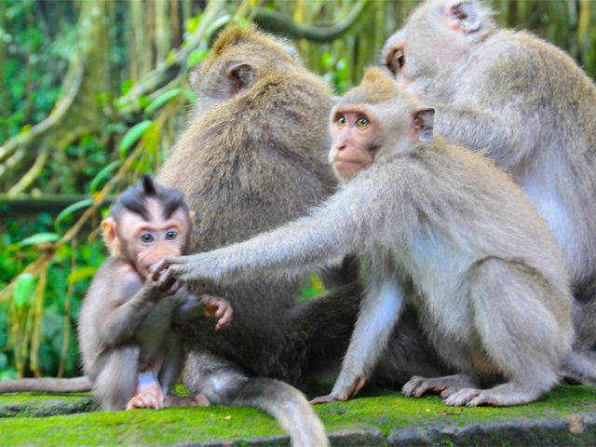

**Jour 07 : UBUD**

Samedi 04 mai 2024

|  |
| --- |
| Très tôt le matin, vers 02h00, départ vers **Kintamani** en minibus (12 personnes/max/minibus) car la route pour arriver aux pieds du volcan est trop petite pour un grand bus. |
| A l’arrivée à Kintamani, une pause-café sera servie dans un restaurant local au moment où le guide de l’ascension va donner un petit briefing avant de descendre vers le village de ToyaBungkah, au pied du **volcan Batur** pour le début de l’ascension. |
| L’ ascension dure environ 1h30 – 2h00 pour arriver au sommet du volcan. |
| Petit-déjeuner sous forme de panier-repas servi au sommet du volcan. |
| Après avoir admire le joli paysage du lever du soleil et des environnements, on redescend vers la source d’eau chaude pour la baignade de relaxation. |
| Déjeuner dans un restaurant panoramique donnant sur le volcan et le lac. |
| Puis, retour à Ubud. |
| En route, visite du village typique **de Bayung Gede** avec ses cimetières suspendus que l’on ne trouve pas ailleurs. |
| Ensuite visite du temple de la **source sacrée de Sebatu.** |
| Dernier arrêt au village de **Tegallalang** pour admirer le superbe paysage de rizières en terrasse. |
| Diner et nuit à l’hôtel. |

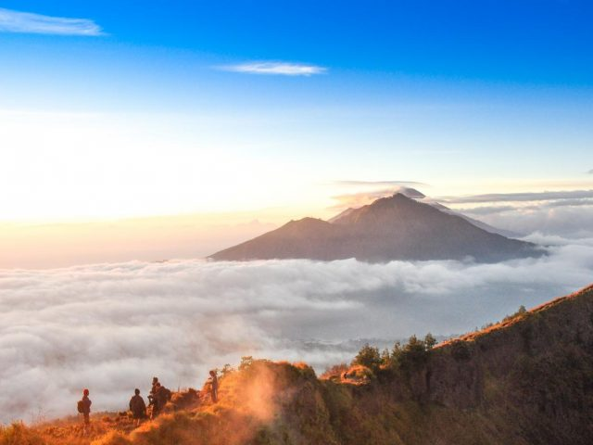

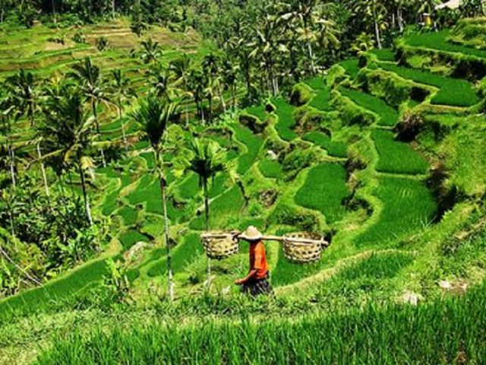

**Jour 08 : UBUD / BESAKIH (62km - 02h15) / KLUNGKUNG (35km - 01h05)**

Dimanche 05 mai 2024

|  |
| --- |
| Petit-déjeuner à l’hôtel. |
| Départ pour la visite du marché local de **Gianyar** où vous pourrez découvrir et déguster les fruits locaux avec votre guide sur place. |
| Continuation vers **Bangli** pour la visite du **village typique de Penglipuran** avec son architecture balinaise ainsi que du **temple Kehen** avec ses banians centenaires. |
| Déjeuner dans un restaurant panoramique donnant sur la vallée et le volcan Agung. |
| Dans l’après-midi, visite du **Temple Besakih**, le temple-mère de Bali, adossé au Mont Agung, le plus sacré des volcans car le plus haut. C’est un ensemble d’une trentaine de temples dédiés à tous les dieux honorés à Bali et à tous les ancêtres royaux déifiés. |
| Ensuite, départ vers Klungkung en passant par **Bukit Jambul** pour admirer le joli paysage de la vallée et de l’océan à l’horizon. |
| Diner et nuit à l’hôtel. |

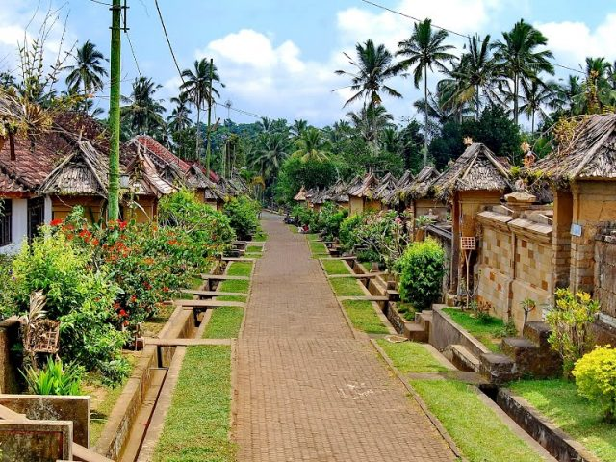

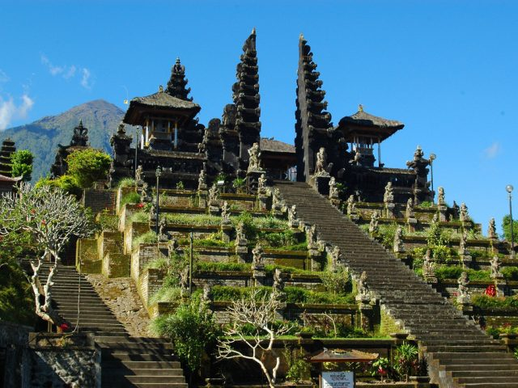

**Jour 09 : KLUNGKUNG / TIRTAGANGGA (80km - 02h30) / SANUR**

Lundi 06 mai 2024

|  |
| --- |
| Petit-déjeuner à l’hôtel. |
| Dans la matinée, départ pour la visite de l’**ancien palais de justice de Kertagosa** à Klungkung. |
| Ensuite visite **du village de Tenganan**. Ce petit village est habité par l’Aga Bali, autochtones qui se sont installés dans l’île bien avant l’afflux d’immigrants de l’Empire Majapahit en décomposition du 16ème siècle. |
| Continuation par la randonnée vers **le village de Kastala** en traversant le village balinais et les rizières en terrasse. |
| Déjeuner dans un restaurant local en bordure des rizières. |
| Dans l’après- midi, départ pour visiter **Tirtagangga**, l’ancien bain royal du royaume de Karangasem, suivi par la visite de l’ancien palais d’été de **Taman Ujung**. |
| Après la visite, transfert vers Sanur pour votre séjour balnéaire. |
| A votre arrivée, installation à l’hôtel. |
| Dîner libre. |
| Nuit à l’hôtel. |

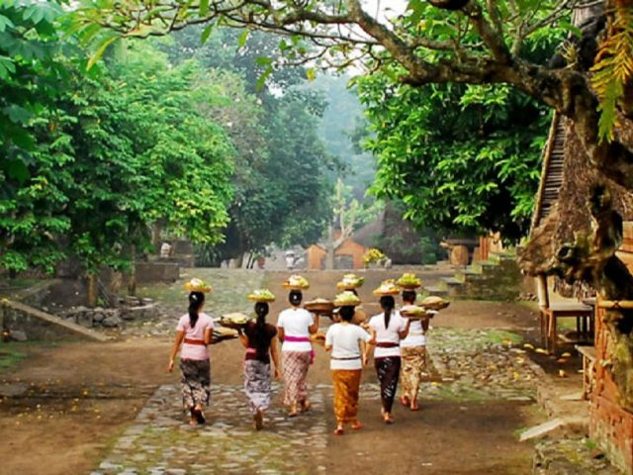

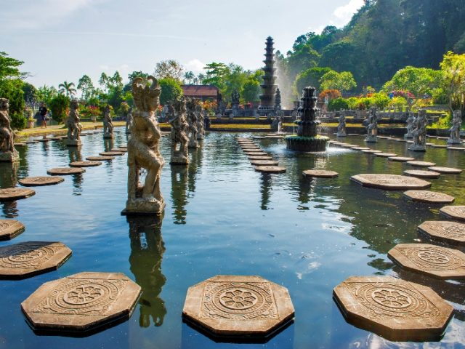

**Jours 10 à 11 : SANUR**

Du Mardi 07 mai 2024 au Mercredi 08 mai 2024

|  |
| --- |
| Petits-déjeuners à l’hôtel. |
| **Journées libres (sans chauffeur, ni guide à votre disposition) pour profiter des installations de l’hôtel.** |
| Repas libres. |
| Nuits à l’hôtel. |

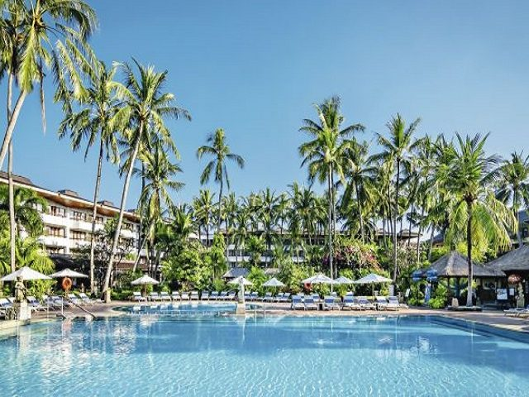

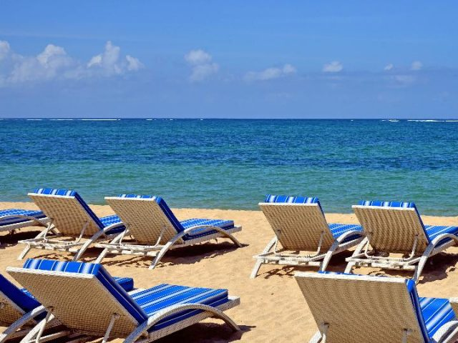

**Jour 12 : SANUR / DENPASAR**  **PARIS**

Jeudi 09 mai 2024

|  |
| --- |
| Petit-déjeuner à l’hôtel. |
| **Journée libre (sans chauffeur, ni guide à votre disposition) pour profiter des installations de l’hôtel.** |
| Check out 12h  Repas libres. |
| En début de soirée, transfert vers l’aéroport de Denpasar pour votre vol retour vers la France. |
| Formalités d’enregistrement et d’embarquement. |
| **Envol (le 10/05) à destination de Paris CDG (vol via avec changement d’appareil).** |
| Toutes prestations et nuit à bord. |

**Jour 13 : Paris**

Vendredi 10 mai 2024

|  |
| --- |
| Arrivée à Paris CDG. |
| *Fin de nos services* |